HTML команде
Рецимо да нам је задатак да направимо овакву страницу
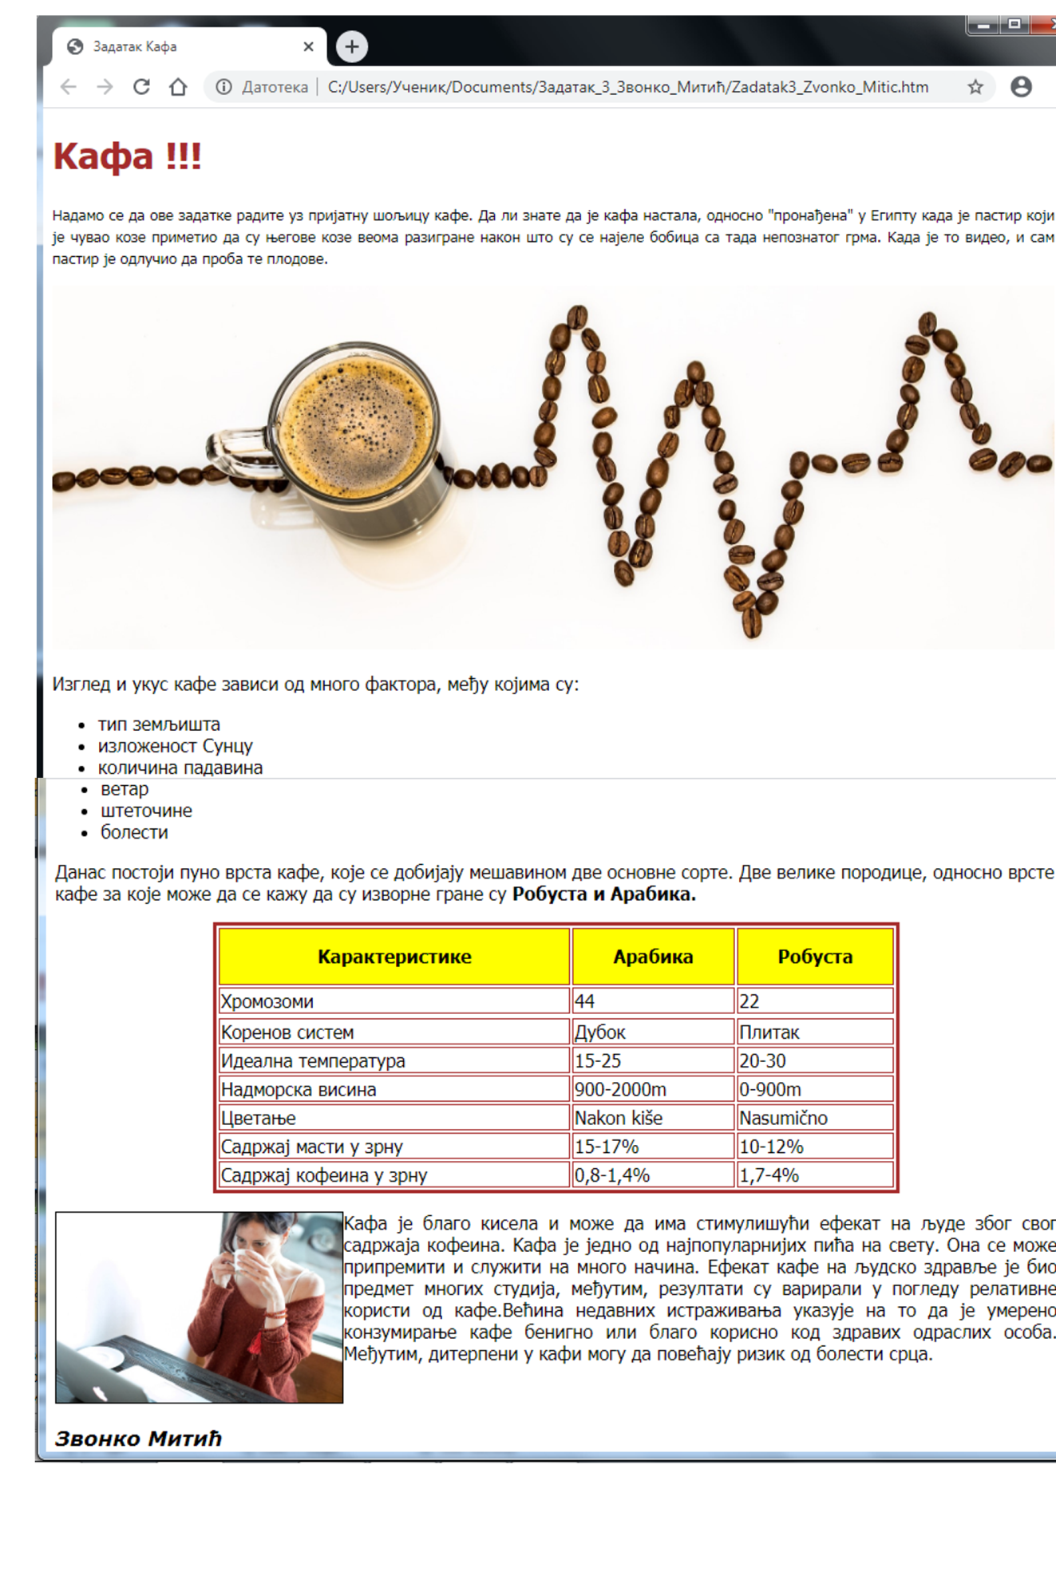
За овај задатак отворићемо програм Notepad и унети неколико нај основнијих команди:
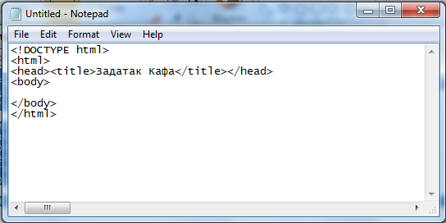
Рекли смо да се сваки HTML документ састоји од заглавља и тела.
Затим снимамо овај документ. Име документа можете узети произвољно, али мора бити написано енглеском латиницом и са екстензијом .html или .htm , а кодну таблицу обавезно требамо да изаберемо utf-8 пошто у документу видимо наша ћирилична слова.
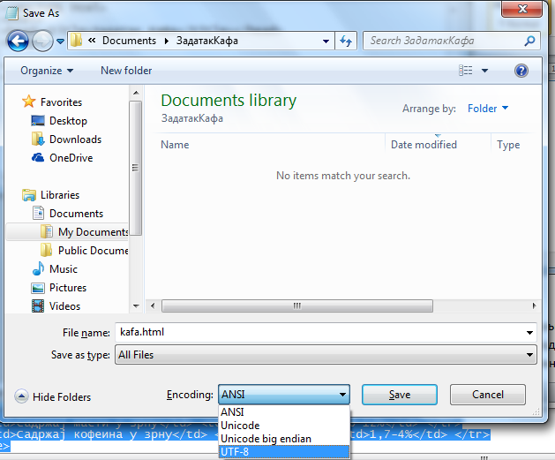
Унесемо наслов и први пасус као што је приказано на слици
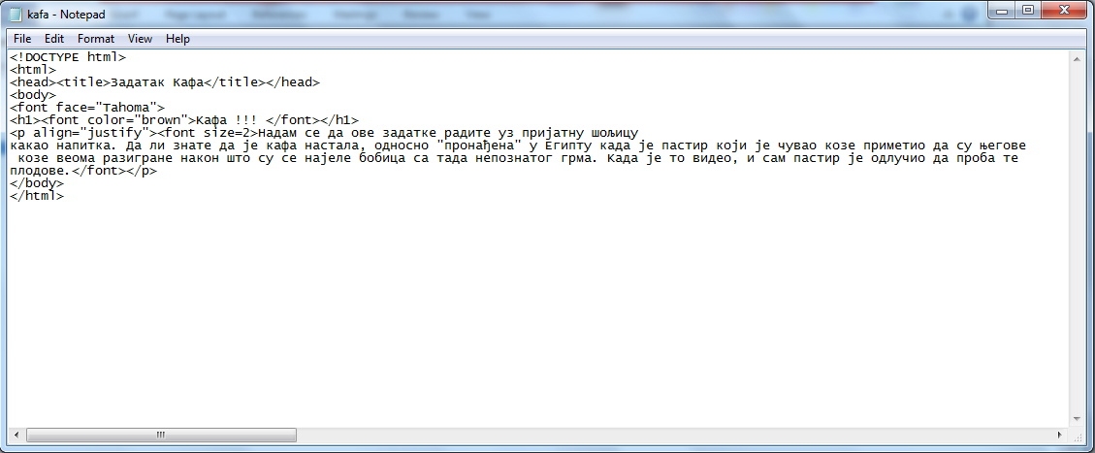
<font face="Tahoma"> Дефинишемо да фонт буде Tahoma.
<h1><font color="brown">Kафа !!! </font></h1> Овом командом дефинишемо наслов у фонту браон боје и то наслов највеће величине.
<p align="justify"><font size=2>Надам се да ове задатке радите уз пријатну шољицу
какао напитка. Да ли знате да је кафа настала, односно "пронађена" у Египту када је пастир који је чувао козе приметио да су његове
козе веома разигране након што су се најеле бобица са тада непознатог грма. Kада је то видео, и сам пастир је одлучио да проба те
плодове.</font></p> овако уносите пасус који има обострано поравнање и величина фонта је 2.
Након тога снимимо фајл па отворимо ово у браузеру да видимо како изгледа
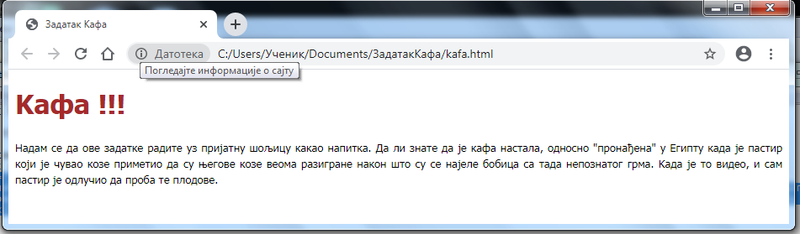
Вратимо се назад у Notepad и наставимо да уносимо следеће команде.
<img src="kafa_1.jpg" width=100%> овом командом смо учитали слику чија ширина иде преко целог прозора. Слика мора да се налази у истом фолдеру где се налази и документ, а ако се слика налази у неком другом фолдеру онда пре имена слике мора да се унесе и путања до тог фолдера.
Након слике унећемо следећи пасус.
<p>Изглед и укус кафе зависи од много фактора, међу којима су:</p>
Након овог дела унећемо један скуп команди којима се приказује ненумерисана листа.
<ul>
<li>тип земљишта</li>
<li>изложеност Сунцу</li>
<li>количина падавина</li>
<li>ветар</li>
<li>штеточине</li>
<li>болести</li>
</ul>

То у Notepad-у изгледа овако.
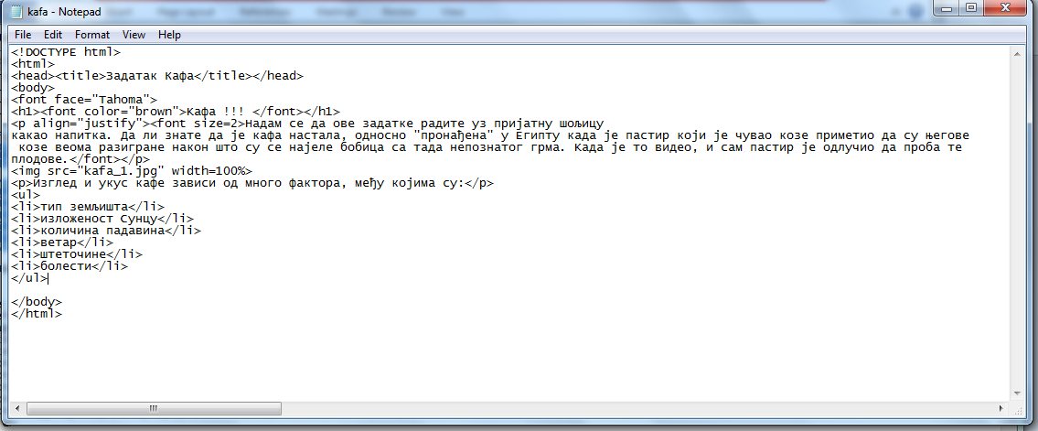
Снимићемо датотеку прећи у браузер и освежити слику након чега добијамо следећу слику.
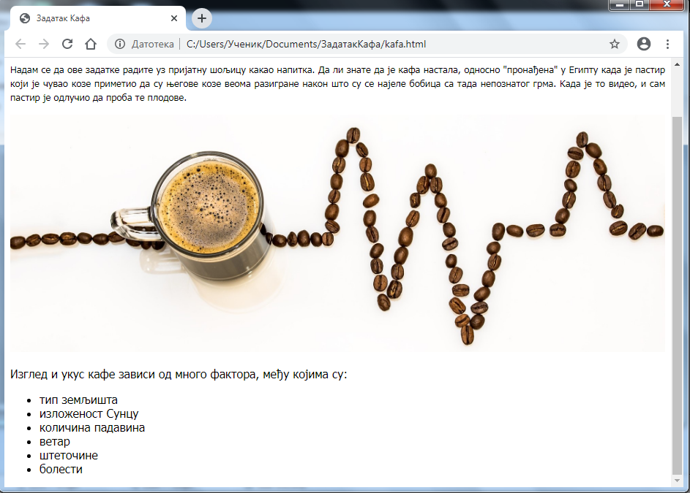
Пошто на мом рачунару није добра реѕолуција то ја надаље не могу да прикажем целу страницу већ само њен један део, а ви кад радите видећете целу слику.

<p>Данас постоји пуно врста кафе, које се добијају мешавином две основне сорте. Две велике породице, односно врсте кафе за које може да се кажу да су изворне гране су <b>Робуста и Арабика.</b></p> Овде имамо један пасус и у њему се налазе две речи подебљане.
Долази део којим се дефинише табела као на слици у задатку команде изгледају овако.
<table align="center" width=600px border=3 bordercolor="brown">
<tr height=50px bgcolor="yellow">
<th>Kарактеристике</th> <th>Арабика</th> <th>Робуста</th></tr>
<tr><td>Хромозоми</td> <td>44</td><td>22</td><tr>
<tr><td>Kоренов систем</td> <td>Дубок</td> <td>Плитак</td> </tr>
<tr> <td>Идеална температура</td> <td>15-25</td> <td>20-30</td> </tr>
<tr> <td>Надморска висина</td> <td>900-2000m</td> <td>0-900m</td> </tr>
<tr> <td>Цветање</td> <td>Након кише</td> <td>Насумично</td> </tr>
<tr> <td>Садржај масти у зрну</td> <td>15-17%</td> <td>10-12%</td> </tr>
<tr> <td>Садржај кофеина у зрну</td> <td>0,8-1,4%</td> <td>1,7-4%</td> </tr>
</table>
Текст у целој табели је центриран, табела има ширину од 600 пиксела, дебљина линија је 3, а боја подеоних линија је браон.
Први ред је висине 50 и обојен је жутом бојом., а ћелије у њему су наглашене па користимо таг <th> за ћелије, док у осталим редовима користимо таг <td> за ћелије.
Овако изгледа документ у Notepad-у
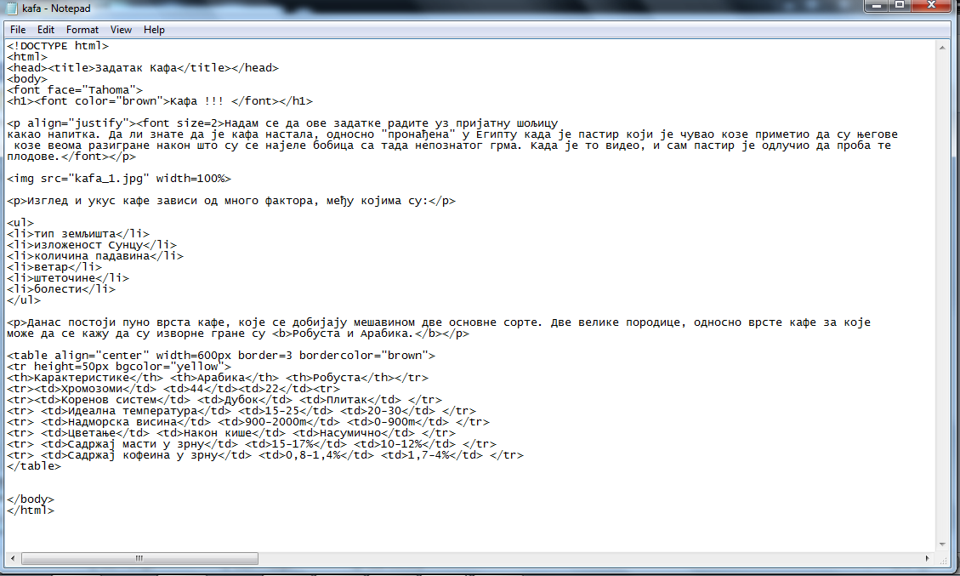
Снимимо документ, уђемо у браузер и освежимо (refresh). Након тога добијамо следећи изглед странице. Из техничких разлога видимо само њен доњи део.
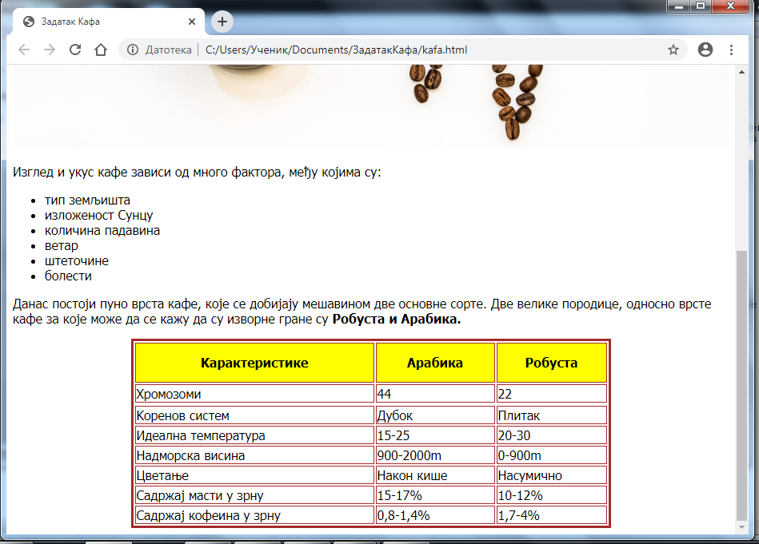
Даље уносимо следећу команду којом ћемо учитати другу слику
<p align="justify"><img src="kafa_2.jpg" width=250px align="left" border=1px>
Таг за учитавање слике смо убацили у пасус да би пасус и слика били везани односно да се текст распореди око слике. Слика је шитине 250 и поравната је лево, а око слике је бордер дебљине 1.
Дописаћемо остатак пасуса па ће то изгледати овако
<p align="justify"><img src="kafa_2.jpg" width=250px align="left" border=1px>
Kафа је благо кисела и може да има стимулишући ефекат на људе због свог садржаја кофеина. Kафа је једно од најпопуларнијих пића на свету. Она се може припремити и служити на много начина. Ефекат кафе на људско здравље је био предмет многих студија, међутим, резултати су варирали у погледу релативне користи од кафе.Већина недавних истраживања указује на то да је умерено конзумирање кафе бенигно или благо корисно код здравих одраслих особа. Међутим, дитерпени у кафи могу да повећају ризик од болести срца.</p>
</font> ово је крај докле је важио фонт Tahoma.
<br><br> направићемо два реда размак.
<font face="Verdana" size=4><b><i>Звонко Митић</i></b></font> узећу нови фонт verdana подесићу влеичину на 4 да слова буду подебљана и искошена и унећу своје име.
Сада то изгледа овако у Notepad-у
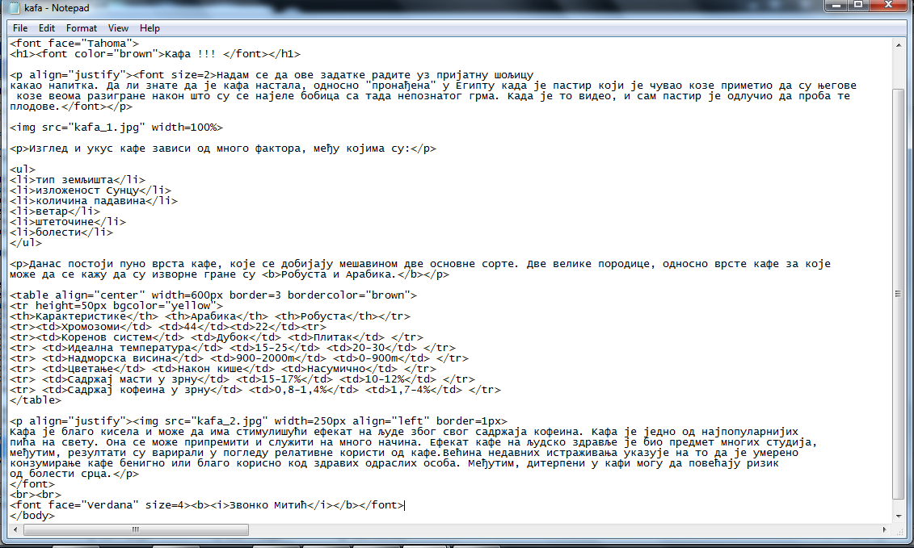
А када се сними и освежи у браузеру изгледа овако
